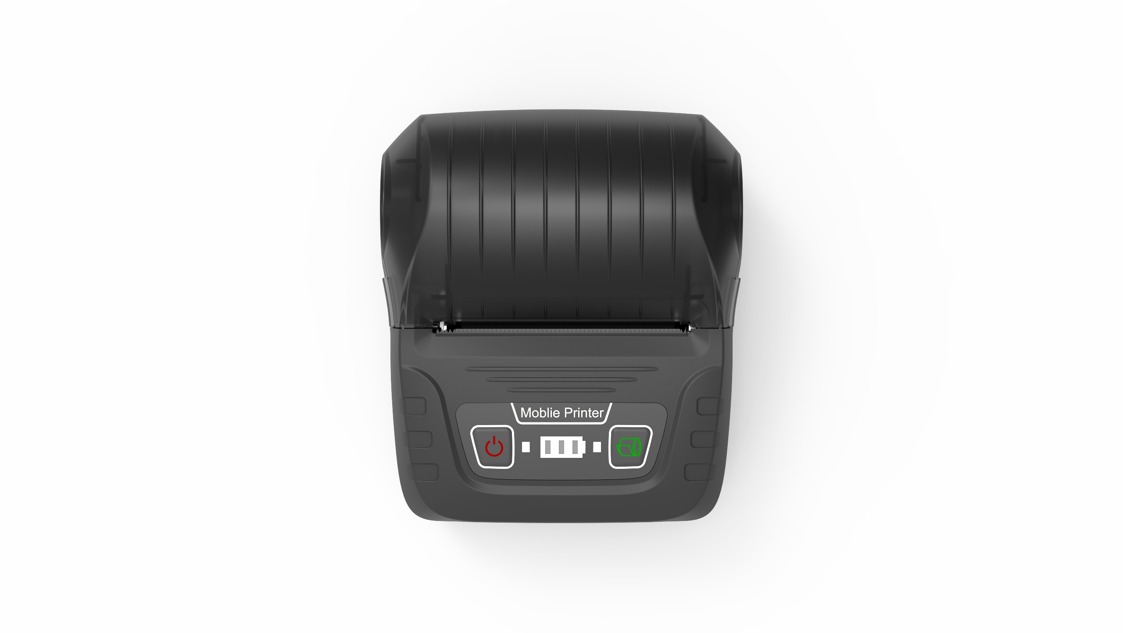
MP58移动 打印机

项目 |  | 型号
参数名称 |  | MP58
打 印 参 数 | 打印方式 | 行式热敏打印
打 印 参 数 | 最大打印速度 | 50mm/s
打 印 参 数 | 分辨率 | 203dpi
打 印 参 数 | 点距 | 0.125mm
打 印 参 数 | 有效打印宽度 | 48mm
打 印 参 数 | 类型 | 热敏票据卷纸、热敏不干胶卷纸
打  印  介  质 | 宽度 | 票据：58mm 标贴：50mm、40mm、30mm
打  印  介  质 | 纸张厚度 | 0.05-0.18mm
打  印  介  质 | 纸卷外径 | 不大于40mm
打  印  介  质 | 装纸方式 | 蛤壳式装纸，易装纸
打  印  介  质 | 出纸方式 | 上出纸；热敏面向外
打  印  介  质 | 切纸方式 | 塑胶撕纸刀，手动撕离
打  印  内  容 | 英文字体 | 高度：16，24
打  印  内  容 | 中文字体 | 高度：16，24
打  印  内  容 | 编码方式 | ASCII；GBK（GB18030双字节）；Unicode
打  印  内  容 | 打印字符 | 英文、汉字、数字、各种符号
打  印  内  容 | 旋转打印 | 支持（0度，90度，180度，270度）
打  印  内  容 | 一维条码 | EAN－8、EAN－13、ITF、UPC－A、UPC－E、Code bar、Code93、Code39、Code128
打  印  内  容 | 二维条码 | QRCode、PDF417、Data Matrix、Grid Matrix
打  印  内  容 | 位图 | 黑白单色位图（直线，曲线，表格，图片）
物  理  特  性 | 外形尺寸 | 101.8mm*86.7mm*48mm
物  理  特  性 | 裸机重量（含电池，不含纸卷） | 188g
物  理  特  性 | 包装盒尺寸 | 123.5mm*106.5mm*52.5mm
物  理  特  性 | 包装盒总重 | 255g
物  理  特  性 | 整箱尺寸 | 535mm*344mm*182mm
物  理  特  性 | 数量 | 36
物  理  特  性 | 整箱重量 | 9.8kg
交  互  接  口 | 操作输入 | 按键2个
交  互  接  口 | 消息输出 | 状态指示灯、电量指示灯
交  互  接  口 | USB通讯接口 | USB-Type-C
交  互  接  口 | 无线通讯接口 | Bluetooth 4.2双模(SPP+BLE)
交  互  接  口 | 标签检测 | 反射式标签检测,不能有虚切缝，标签缝 >=2mm
交  互  接  口 | 黑标检测 | 中间黑标检测，黑标在打印面，位置参考图
交  互  接  口 | 异常检测 | 缺纸提示；开盖检测；低电量提示；过热提示
交  互  接  口 | 编程指令 | ESC／POS
电  源 | 电池容量 | 3.7V 1800mAh 锂离子
电  源 | 电池拆卸方式 | 可拆卸
电  源 | 适配器 | 输入AC 100-240V 0.5A，输出：DC 5V1A
电  源 | 数据线 | USB-Type-C数据线
环  境  参  数 | 操作温度 | 0～50摄氏度
环  境  参  数 | 储存温度 | -20～60摄氏度
环  境  参  数 | 操作湿度 | 35%～85%不凝露
环  境  参  数 | 储存湿度 | 10%～90%不凝露
可  靠  性 | 打印寿命 | 50Km（12.5%打印密度）/ 1亿次脉冲
可  靠  性 | 电池寿命 | 300次循环充放电>60%电量
可  靠  性 | 一次充电打印长度 | 大约100m（12.5%打印密度）
可  靠  性 | 认证 | CCC
其  他  参  数 | 打印参数设置 | 使用App设置
其  他  参  数 | 充电时间 | 4小时
其  他  参  数 | 待机时间 | 60小时
